1. Sulfoalkilo eterio ciklodekstrino kompozicija, apimanti sulfoalkilo eterio ciklodekstriną, kur kompozicija turi:
a. mažesnį negu 18 masės % drėgmės kiekį;
b. nuo 0,38 g/cm³ iki 0,66 g/cm³ masės tankį; ir
c. nuo 0,66 g/cm³ iki 0,75 g/cm³ tūrinį tankį;
kur kompozicija apima aglomeruotas daleles.

2. Kompozicija pagal 1 punktą, kur kompozicija turi masės tankį nuo 0,55 g/cm³ iki 0,66 g/cm³.

3. Kompozicija pagal 1 arba 2 punktą, kur kompozicija turi tikrąjį tankį nuo 1,1 g/cm³ iki 1,5 g/cm³.

4. Kompozicija pagal 1 arba 2 punktą, kur kompozicija turi mažesnį negu 24 % CARR indeksą.

5. Kompozicija pagal 1 arba 2 punktą, kur kompozicija turi mažesnį negu 20 mm gravitacinio srauto minimalų angos diametrą.

6. Kompozicija pagal 1 arba 2 punktą, kur aglomeruotos dalelės turi vidutinį dalelių diametrą mažesnį negu arba lygų 110 µm.

7. Kompozicija pagal 1 arba 2 punktą, kur aglomeruotos dalelės turi vidutinį dalelių diametrą nuo 92 iki 200 µm.

8. Kompozicija pagal 1 arba 2 punktą, kur kompozicija turi nuo 2 % iki 3 masės % drėgmės kiekį ir nuo 1,0 kP iki 20 kP suspaudimo gniuždymo jėgą, kai suspaudžiama į tabletę, naudojant nuo 30 MPa iki 275 MPa Pmax, arba alternatyviai kur kompozicija turi nuo 5 % iki 6 masės % drėgmės kiekį ir nuo 0,5 kP iki 11 kP suspaudimo gniuždymo jėgą, kai suspaudžiama į tabletę, naudojant nuo 15 MPa iki 70 MPa Pmax.
9. Kompozicija pagal 1 arba 2 punktą, kur 2,5 g kompozicijos turi 4,5 minučių arba mažesnį vidutinį tirpimo laiką, kai įdedama į vandenį.

10. Kompozicija pagal 1 arba 2 punktą, kur mažiausiai 90% kompozicijos dalelių tūrio sudaro dalelės, turinčios didesnius negu arba lygius 25 µm apskaičiuotus diametrus.

11. Kompozicija pagal 1 arba 2 punktą, kur kompozicija papildomai turi dvi arba daugiau sekančias savybes:
a. mažesnį negu 10 masės % drėgmės kiekį;
b. 1,1 g/cm³ iki 1,5 g/cm³ tikrąjį tankį;
c. mažesnį negu 24% CARR indeksą;
d. mažesnį negu 20 mm gravitacinio srauto minimalų angos diametrą;
e. nuo 2 % iki 3 masės % drėgmės kiekį ir nuo 1,0 kP iki 20 kP suspaudimo gniuždymo jėgą, kai suspaudžiama į tabletę, naudojant nuo 30 MPa iki 275 MPa Pmax; ir
f. nuo 5 % iki 6 masės % drėgmės kiekį ir nuo 0,5 kP iki 11 kP suspaudimo gniuždymo jėgą, kai suspaudžiama į tabletę, naudojant nuo nuo 15 MPa iki 70 MPa Pmax.

12. Kompozicija pagal bet kurį iš 1 – 11 punktų, kur kompozicija turi mažesnį negu 10 mm gravitacinio srauto minimalų angos diametrą.

13. Kompozicija pagal bet kurį iš 1 – 12 punktų, kur sulfoalkilo eterio ciklodekstrinas yra junginys arba jo mišinys, kurio formulė 1:
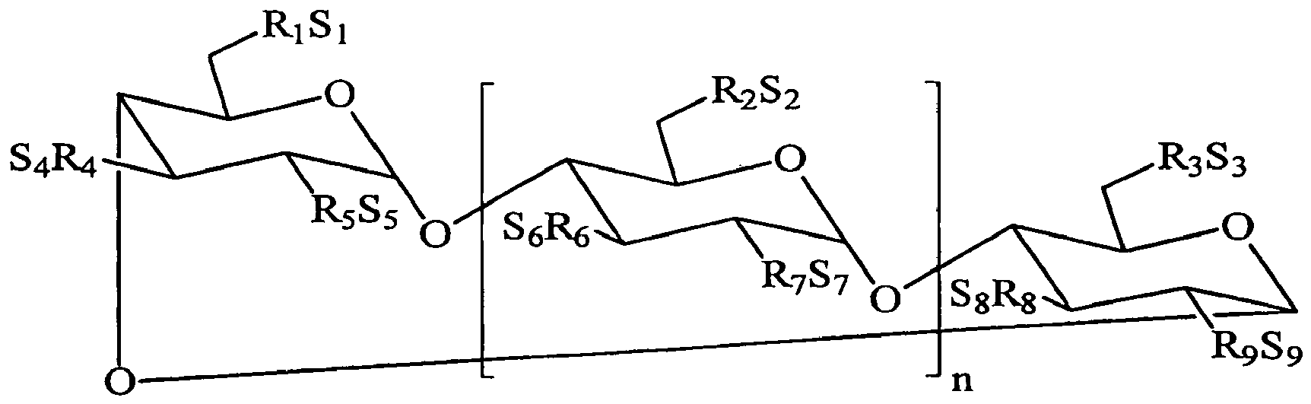
kurioje:
n yra 4, 5 arba 6;
R₁, R₂, R₃, R₄, R₅, R₆, R₇, R₈ ir R₉ kiekviena nepriklausomai yra -O- arba-O-(C₂-C₆ alkilen)-SO₃⁻ grupė, kur mažiausiai viena iš R₁ - R₉ nepriklausomai yra -O-(C₂-C₆- alkilen)-SO₃⁻ grupė, O-(CH₂)_{m}SO₃⁻ grupė, kur m yra 2 - 6, -OCH₂CH₂CH₂SO₃⁻ arba - OCH₂CH₂CH₂CH₂SO₃⁻; ir
S₁, S₂, S₃, S₄, S₅, S₆, S₇, S₈ ir S₉, kiekviena nepriklausomai yra farmaciniu požiūriu priimtinas katijonas.

14. Kompozicija pagal bet kurį iš 1 – 13 punktų, kur kompozicija yra paruošiama skysčių kolonos purškiama aglomeracija.

15. Preparatas, apimantis sulfoalkilo eterio ciklodekstrino kompoziciją pagal bet kurį iš 1 – 14 punktų ir vieną arba daugiau užpildų.

16. Preparatas, apimantis sulfoalkilo eterio ciklodekstrino kompoziciją pagal bet kurį iš 1 – 14 punktų ir vieną arba daugiau aktyvių agentų.

17. Preparatas pagal 16 punktą, papildomai apimantis vieną arba daugiau užpildų.

18. Preparatas pagal 16 arba 17 punktą, kur preparatas yra vaisto forma.

19. Preparatas pagal bet kurį iš 15 – 18 punktų, kur preparatas yra skirtas skyrimui į bronchus (į plaučius, į trachėją, į alveolę), į burną, per burną, į akis, per akį, per ausį, po liežuviu, už žando, per odą, per gleivinę, rektaliai, vaginaliai, į gimdą, į šlaplę, intratekaliai, per nosį, parenteraliai, per skrandį, į raumenis arba po oda.

